ФЕДЕРАЛЬНОЕ АГЕНТСТВО ЖЕЛЕЗНОДОРОЖНОГО ТРАНСПОРТА
Федеральное государственное бюджетное образовательное учреждение высшего образования
«Петербургский государственный университет путей сообщения
Императора Александра I»
(ФГБОУ ВО ПГУПС)

Кафедра «Математика и моделирование»

ПРОГРАММА
производственной практики
«ПРАКТИКА ПО ПОЛУЧЕНИЮ ПРОФЕССИОНАЛЬНЫХ УМЕНИЙ И ОПЫТА ПРОФЕССИОНАЛЬНОЙ ДЕЯТЕЛЬНОСТИ» (Б2.П.1)

для направления
38.03.05 «Бизнес-информатика»

по профилю
«Архитектура предприятия»

Форма обучения – очная

Санкт-Петербург
2018

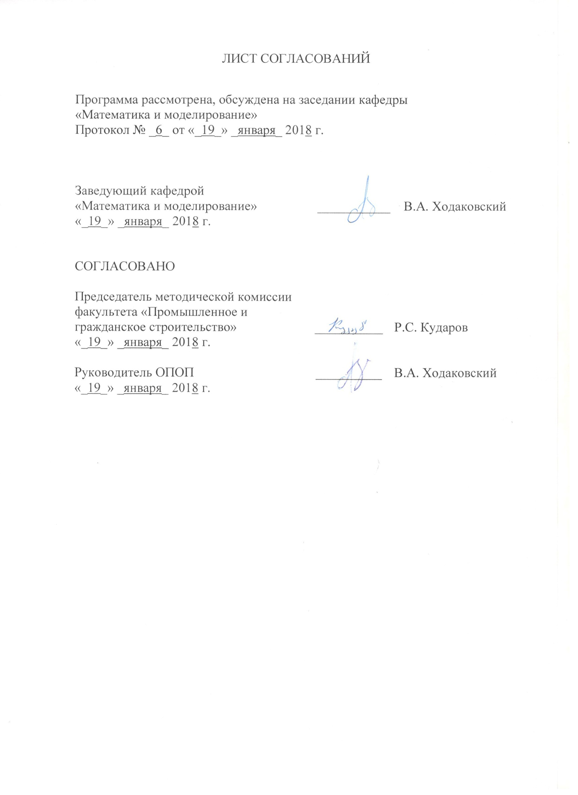
ЛИСТ СОГЛАСОВАНИЙ

Программа рассмотрена, обсуждена на заседании кафедры
«Математика и моделирование»
Протокол № _6_ от «_19_» _января_ 2018 г.

Заведующий кафедрой  «Математика и моделирование» | ___________ | В.А. Ходаковский
«_19_» _января_ 2018 г.

СОГЛАСОВАНО
Председатель методической комиссии факультета «Промышленное и гражданское строительство» | ____________ | Р.С. Кударов
«_19_» _января_ 2018 г.
Руководитель ОПОП | __________ | В.А. Ходаковский
«_19_» _января_ 2018 г.

1. Вид практики, способы и формы ее проведения

Рабочая программа составлена в соответствии с ФГОС ВО, утвержденным «11» августа 2016 г., приказ № 1002 по направлению 38.03.05 «Бизнес-информатика», по производственной практике «Практика по получению профессиональных умений и опыта профессиональной деятельности».
Вид практики – производственная.
Тип практики:
практика по получению профессиональных умений и опыта профессиональной деятельности.
Способ проведения практики – стационарная.
Форма проведения: практика проводится дискретно по периодам проведения практик – путем чередования в календарном учебном графике периодов учебного времени для проведения практик с периодами учебного времени для проведения теоретических занятий.
Практика проводится на предприятиях (в организациях) и научно-исследовательских подразделений железнодорожного транспорта и других отраслей экономики, соответствующих направлению подготовки, или компьютерном классе кафедры «Математика и моделирование», или удаленно с использованием подключения к электронным ресурсам кафедры.
Задачей проведения практики является закрепление теоретических и практических знаний, полученных обучающимися при изучении профессиональных и специальных дисциплин, а также приобретение профессиональных навыков и умения работы по специальности.

2. Перечень планируемых результатов обучения при прохождении практики, соотнесенных с планируемыми результатами освоения основной профессиональной образовательной программы

Планируемыми результатами прохождения практики является приобретение знаний, умений, навыков и опыта деятельности.
В результате освоения практики обучающийся должен:
ЗНАТЬ:
- концептуальные основы архитектуры предприятия;
- основные принципы и методики описания и -разработки архитектуры предприятия;
- основные ИС и ИКТ управления бизнесом;
- методы анализа и моделирования бизнес-процессов;
- методы проектирования, внедрения и организации эксплуатации корпоративных ИС и ИКТ;
- принципы построения и архитектуру вычислительных систем;
- рынки программно-информационных продуктов и услуг;
- виды контента информационных ресурсов предприятия и Интернет-ресурсов, процессы управления жизненным циклом цифрового контента, процессы создания и использования информационных сервисов (контент-сервисов);
- современные методы ведения предпринимательской деятельности в Интернет, тенденции развития программной, аппаратной и организационной инфраструктуры электронных предприятий, экономику и менеджмент электронного предприятия;
УМЕТЬ:
- разрабатывать и анализировать архитектуру предприятия;
- моделировать, анализировать и совершенствовать бизнес-процессы;
- выбирать рациональные ИС и ИКТ для управления бизнесом;
- управлять процессами жизненного цикла контента предприятия и Интернет-ресурсов, управлять процессами создания и использования информационных сервисов (контент-сервисов);
- позиционировать электронное предприятие на глобальном рынке;
- систематизировать и обобщать информацию, организовывать и проводить исследования в области экономики, управления и ИКТ, разрабатывать конкретные предложения по результатам исследований, готовить справочно-аналитические материалы для принятия управленческих решений;
ВЛАДЕТЬ:
- методами разработки и совершенствования архитектуры предприятия;
- методами рационального выбора ИС и ИКТ для управления бизнесом;
- методами проектирования, внедрения и организации эксплуатации ИС и ИКТ;
- методами управления процессами жизненного цикла контента предприятия и Интернет-ресурсов;
- методами управления процессами создания и использования информационных сервисов (контент-сервисов);
- методами позиционирования электронного предприятия на глобальном рынке;
- формирования потребительской аудитории и осуществления взаимодействия с потребителями;
- методами организации продаж в среде Интернет;
- навыками деловых коммуникаций в профессиональной сфере, работы в коллективе;
ПРИОБРЕСТИОПЫТ ДЕЯТЕЛЬНОСТИ
- организационно-управленческая деятельность.
Приобретенные знания, умения, навыки и опыт деятельности,характеризующие формирование компетенций,осваиваемых при прохождении данной практики, позволяют решать профессиональные задачи, приведенные в соответствующем перечне по видам профессиональной деятельности в п. 2.4 основной профессиональной образовательной программы (ОПОП).

Прохождение практикинаправлено на формирование следующих профессиональных компетенций (ПК),соответствующих видупрофессиональной деятельности, на который ориентирована программа бакалавриата:
организационно-управленческая деятельность:
- проведение обследования деятельности и ИТ-инфраструктуры предприятий (ПК-5);
- управление контентом предприятия и Интернет-ресурсов, процессами создания и использования информационных сервисов (контент-сервисов) (ПК-6);
- использование современных стандартов и методик, разработка регламентов для организации управления процессами жизненного цикла ИТ-инфраструктуры предприятий (ПК-7);
- организация взаимодействия с клиентами и партнерами в процессе решения задач управления жизненным циклом ИТ-инфраструктуры предприятия (ПК-8);
- организация взаимодействия с клиентами и партнерами в процессе решения задач управления информационной безопасностью ИТ-инфраструктуры предприятия (ПК-9);
- умение позиционировать электронное предприятие на глобальном рынке; формировать потребительскую аудиторию и осуществлять взаимодействие с потребителями, организовывать продажи в информационно-телекоммуникационной сети "Интернет" (далее - сеть "Интернет") (ПК-10).

Область профессиональной деятельности обучающихся, прошедших данную практику, приведена в п. 2.1 ОПОП.
Объекты профессиональной деятельности обучающихся, прошедших данную практику, приведены в п. 2.2 ОПОП.

3. Место практики в структуре основной профессиональной образовательной программы

Практика «Практика по получению профессиональных умений и опыта профессиональной деятельности» (Б2.П.1) относится к Блоку 2 «Практики» и является обязательной.

4. Объем практики и ее продолжительность
Практика проводится в летний период.

Вид учебной работы | Всего часов | Семестр
 |  | 6
Форма контроля знаний | Э | Э
Общая трудоемкость: час / з.е. | 108 /3 | 108 / 3
Продолжительность практики: неделя | 2 | 2
Примечания: «Форма контроля знаний» – экзамен (Э).
5. Содержание практики

Первая неделя: Изучение общей структуры организации, методов управления организацией, планирования и организации проектов, в т.ч. – инновационных, использование ИТ-технологий. Выполнение порученных производственных заданий.
Вторая неделя: Выполнение порученных производственных заданий, подготовка отчета по производственной практике.

6. Формы отчетности

По итогам практики обучающимся составляется отчет с учетом индивидуального задания, выданного руководителем практики от Университета.Структура отчета по практике представлена в фонде оценочных средств.
После прибытия на предприятие и оформления направления на практику в отделе кадров (отделе управления персоналом), обучающийся направляет в электронном виде отсканированное направление на практику с отметкой о прибытии в адрес руководителя по практике кафедры, ответственной за организацию практики. После завершения практики, предприятие ставит отметку об убытии с практики в направлении на практику.
Направление на практикус отметками предприятия о прибытии и убытии обучающегося на практику, сдается на кафедру, ответственную за организацию практики.

7. Фонд оценочных средств для проведения промежуточной аттестации обучающихся по практике

Фонд оценочных средств по практике является неотъемлемой частью программы практики и представлен отдельным документом, рассмотренным на заседании кафедры и утвержденным заведующим кафедрой.

8. Перечень основной и дополнительной учебной литературы, нормативно-правовой документации идругих изданий, необходимых для проведения практики

8.1 Перечень основной учебной литературы, необходимой для прохождения практики
1..Данилин А. Слюсаренко А. Архитектура предприятия. [Электронный ресурс]: Национальный открытый университет ИНТУИТ: http://www.intuit.ru/studies/courses/995/152/
2. Документация BusinessStudiohttp://www.businessstudio.ru/wiki/docs/
3. Кудрявцев Д.В. ,Арзумян М. Ю., Григорьев Л.Ю. Технологии бизнес-инжиниринга. [Электронный ресурс]. –СПбГУТ, 2013 г. http://elib.spbstu.ru/dl/2/4648.pdf/download/4648.pdf
4. .Фридериг, Х. Сбалансированная система показателей. [Электронный ресурс] — Электрон. дан. — М. : Финансы и статистика, 2007. — 160 с. — Режим доступа: http://e.lanbook.com/book/5374 — Загл. с экрана.
5. Соколов, Н.Е. Рынки информационных и коммуникационных технологий и организация продаж. [Электронный ресурс] — Электрон. дан. — СПб. : ПГУПС, 2016. — 124 с. — Режим доступа: http://e.lanbook.com/book/91097 — Загл. с экрана.
6. Радченко М.Г., Хрусталева Е.Ю. 1C:Предприятие 8.3. Практическое пособие разработчика. Примеры и типовые приемы – М. ООО «1С-Паблишинг», 2013г.
7. Граничин О.,Кияев В. Информационные технологии в управлении [электронный ресурс] http://www.intuit.ru/studies/courses/1055/271/info
8. ГраничинО.,Кияев В. Информационные технологии в управлении предприятием [электронный ресурс ] http://www.intuit.ru/studies/courses/13833/1230/info
9. Заика А. Основы разработки для платформы 1С:Предприятие 8.2 в режиме "Управляемое приложение" [электронный ресурс] http://www.intuit.ru/studies/courses/2318/618/info
10. Заика А. Разработка прикладных решений для платформы 1С:Предприятие 8.2 в режиме "Управляемое приложение" [ электронный ресурс] http://www.intuit.ru/studies/courses/2321/621/info

11. Динара СкрипникITIL. ITServiceManagement по стандартам V.3.1 : [электронный ресурс]http://www.intuit.ru/studies/courses/2323/623/info

12. . Александр Данилин, Андрей СлюсаренкоИТ-стратегия [Электронный ресурс] http://www.intuit.ru/studies/courses/2189/162/info

8.2 Перечень дополнительной учебной литературы, необходимой для прохождения практики
1. Анфилатов, В.С. Системный анализ в управлении. [Электронный ресурс] / В.С. Анфилатов, А.А. Емельянов, А.А. Кукушкин. — Электрон. дан. — М. : Финансы и статистика, 2009. — 368 с. — Режим доступа: http://e.lanbook.com/book/5308;
2. Волкова, В.Н. Теория систем и системный анализ в управлении организации. [Электронный ресурс] — Электрон. дан. — М.: Финансы и статистика, 2009. — 848 с. — Режим доступа: http://e.lanbook.com/book/1049.
3. ИТ Сервис-менеджмент, введение. Перевод на русский язык под редакцией М.Ю. Потоцкого– М.: Открытые Системы, 2003
4.Олифер Н.А. и Олифером В.Г., Храмцовым П.Б., Артемьев В.И., Кузнецов С.Д. Стратегическое планирование сетей масштаба предприятия. http://citforum.univ.kiev.ua/nets/spsmp/index.shtml

8.3 Перечень нормативно-правовой документации, необходимой для прохождения практики
- ГОСТ 28806-90. Качество программных средств. Термины и определения.
- Международные стандарты ИСО серии 9000 и 10000 на системы качества: версии 1994 г. – М.: Изд-во стандартов, 1995 г.
- Международные стандарты ИСО серии 9000: версии 2000 г.
- Международный стандарт ИСО/МЭК 9126:1993. Информационная технология. Оценка программного продукта. Характеристики качества и руководство по их применению.

8.4 Другие издания, необходимые для прохождения практики
При прохождении производственно-управленческой практики другие издания не используются.

9. Перечень ресурсов информационно-телекоммуникационной сети «Интернет», необходимых для прохождения практики

- Личный кабинет обучающегося и электронная информационно-образовательная среда. [Электронный ресурс]. – Режим доступа: http://sdo.pgups.ru/ (для доступа к полнотекстовым документам требуется авторизация);
- http://www.intuit.ru/studies/courses/1177/247/info- НОУ «Интуит», курс «Управление внедрением информационных систем»;
- http://www.intuit.ru/studies/courses/496/352/info- НОУ «Интуит», курс «Управление проектами средствами MicrosoftProject»;
- http://www.intuit.ru/studies/courses/3506/748/info- НОУ «Интуит», курс «Процессы анализа и управления рисками в области ИТ»;
- http://www.intuit.ru/studies/courses/10475/1082/info-НОУ «Интуит»,курс «Процессный подход к управлению ИТ»;
6.Международный стандарт COBIT (ControlObjectivesforInformationandRelatedTechnology) - Контроль целей для информационных и связанными с ними технологиями;
7. Introducing The Open Group Architecture Framework (TOGAF), http://www.ibm.com;
- Service-Oriented Architecture and Enterprise Architecture, http://www.ibm.com;
- Сайт Бизнес инжиниринг группhttp://bigc.ru/publications/;
- База знаний по бизнес-анализуhttp://iiba.ru/;
- Электронно-библиотечная система ЛАНЬ [Электронный ресурс]. Режим доступа: https://e.lanbook.com — Загл. с экрана.
10. Перечень информационных технологий, используемых при проведении практики, включая перечень программного обеспечения и информационных справочных систем

Системой информационного обеспечения практики предусматриваются использование единой автоматизированной информационной системы управления Университета (ЕАИСУ) для учета прохождения практики обучающимися с первого по пятый курсы.
Перечень информационных технологий, используемых при проведении практики:
- перечень Интернет-сервисов и электронных ресурсов (поисковыесистемы, электронная почта, онлайн-энциклопедии исправочники, электронные учебные и учебно-методические материалы).
- электронная информационно-образовательная среда Петербургского государственного университета путей сообщения Императора Александра I [Электронный ресурс]. Режим доступа: http://sdo.pgups.ru.
Практика обеспечена необходимым комплектом лицензионного программного обеспечения, установленного на технических средствах, размещенных в специальных помещениях и помещениях для самостоятельной работы: операционная система Windows, MS Office.

11. Описание материально-технической базы, необходимой для проведения практики

Материально-техническая база обеспечивает проведение всех видов учебных занятий, предусмотренных учебным планом по направлению 38.03.05 «Бизнес информатика» и соответствует действующим санитарным и противопожарным нормам и правилам.
Она содержит специальные помещения - учебные аудитории для проведения групповых и индивидуальных консультаций, текущего контроля и промежуточной аттестации,а также помещения для хранения и профилактического обслуживания учебного оборудования.
Специальные помещения укомплектованы специализированной мебелью и техническими средствами обучения, служащими для представления учебной информации большой аудитории (мультимедийным проектором, экраном, либо свободным участком стены ровного светлого тона размером не менее 2х1.5 метра, стандартной доской для работы с маркером). В случае отсутствия стационарной установки аудитория оснащена розетками электропитания для подключения переносного комплекта мультимедийной аппаратуры и экраном (либо свободным участком стены ровного светлого тона размером не менее 2х1.5 метра).
Материально-техническая база предприятия, необходимая для проведения практики, определяется в соответствии с индивидуальным заданием, с рабочим местом и видами работ, выполняемыми обучающимися в организации.

Разработчик программы, профессор |  | В.А. Ходаковский
«_19_» _января_ 2018 г.

